第一章 理解市场营销
一、市场营销的定义
营销是个人和集体通过创造和提供有价值的产品，并同别人自由交换这些产品，以获得其所需所欲之物的一种社会和管理的过程。
市场营销（管理）是对观念、产品和服务的概念、设计、定价、促销和分销的规划和实施过程，旨在产生可以满足个人和组织目标的交易活动。—— 美国市场营销学会
简言之：有利益地满足需要和欲望。即在某种利润水平下让顾客满意。
请注意 pay attention
许多人仅仅把市场营销理解为推销和广告，但是市场营销不等同于推销和广告：市场营销贯穿于售前、售中和售后；而推销和广告只着眼于产品的流通环节。涉及观念、战略、策略、技巧。既是一门科学，也是一门艺术。

二、市场营销的基础概念
需要、欲望和需求 Needs, Wants and Demands
产品或提供物 Product or Offering
顾客价值与满意 Customer Value and Customer Satisfaction
交换与交易 Exchange and Transactions
关系和网络 Relationships and Networks
市场与行业 Markets and Industries

1.需要、欲望和需求

需要 Needs
需要是感觉到缺乏的一种状态 人们需要空气、水、食物和衣服等等
马斯洛的需要层次论（Maslow’s Hierarchy of Needs）
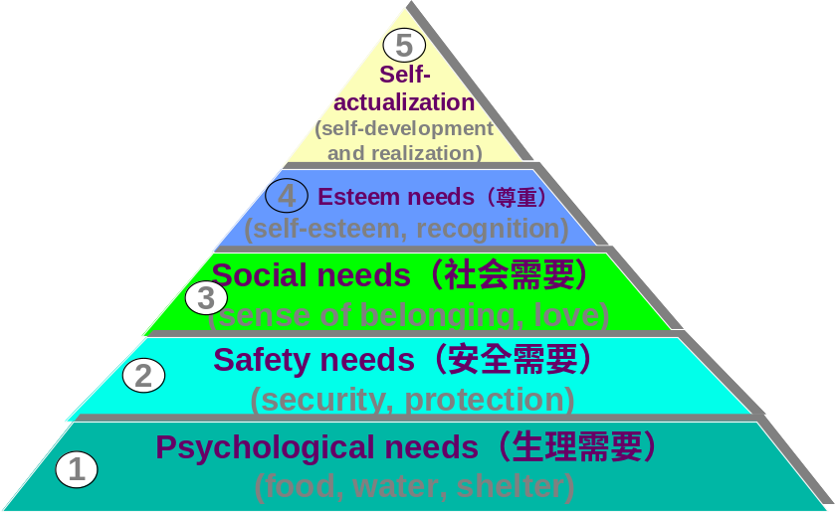
欲望 wants
指人们的需要经由文化和个性塑造后所采取的具体形式。即由需要派生出的一种具体形式。
当人们指向某种具体的需要时,需要就变成欲望。
人们的需要的具体表现形式即欲望，是用可满足需要的实物来描述的：
  - 早晨美国人需要食物 欲得到面包、煎蛋、牛奶
人的需要很少，但是人的欲望无限
需求 Demands
指对有能力购买的某个具体产品的欲望。即有购买力支撑的欲望。
欲望无穷，金钱有限，满足极大化 当有购买力做后盾，欲望就变成了需求 愿意购买，有能力购买
要了解有多少人愿意购买并且有能力购买
总 结
需要(needs)指未得到满足的感觉状态。
欲望(wants)指由需要派生出的具体形式。
需求(demands)指有购买力支撑的欲望。
营销始于人们的需要和欲望。未满足的需要和欲望代表着市场机会。因此， 企业要善于识别市场机会。
营销者不能创造需要：因为需要先于营销；营销者可以影响欲望：如营销者说奔驰车能满足人们对社会地位追求的欲望，但是并不创造人们对社会地位的需要
请注意 pay attention
杰出的营销公司的每一个人尽可能多地了解和理解顾客的需要、欲望和需求：
针对顾客进行各种调查、分析和研究；观察顾客如何使用他们的和竞争者的产品；积极寻求尚未完全满足顾客的需要和欲望。
营销近视：只强调满足现有的欲望而忽视了潜在的顾客需要不清楚产品仅仅是解决顾客问题的工具，不清楚有着相同需要的顾客，会对新的产品产生欲望。
请注意 pay attention
不能只注意所提供的产品特性，而忽略产品所产生的利益不能只是销售产品而不是提供解决问题的办法

2.产品或提供物

产品或提供物的10种主要形态：——从拓展产品的概念引申出来的新营销概念
商品(goods)
服务(services)
体验(experiences)
事件(events)
个人(persons)
信息(information)
观念(ideas)

财产权(properties)
地点(places)
组织(organization)

3.顾客价值和顾客满意 Customer value and Customer satisfaction
公司的产品和服务能够给目标顾客带来价值并令他们满意，公司才是成功的
顾客价值 Customer value
顾客所得到(gets)的利益与所付出(gives)的成本之差额。
顾客所得到的利益，包括：功能利益+情感利益+社会利益。
顾客所付出的成本，包括：货币成本、时间成本、精力成本、体力成本。
顾客感知价值 Customer Perceived Value，CPV
就是顾客所能感知到的利益，与其在获取产品或服务时所付出的成本进行权衡后，对产品或服务效用的总体评价。 它是主观的，个性化的。
顾客满意 Customer satisfaction
即顾客实际体验与顾客期望值的比较之后所形成的愉悦或失望的状态。
顾客满意公式：
实际体验-期望值 》0 — 非常满意（惊喜）
实际体验-期望值 = 0 — 满 意
实际体验-期望值〈 0 — 不满意
顾客满意的重要性——忠诚、价格不敏感、口碑等
经验表明：满意的顾客会向多个人讲述买了件好产品，而不满意的客户则会向更多的人抱怨。
顾客满意的秘诀：取悦顾客 Delight customer
☆取悦顾客的秘诀：让顾客惊喜！
满意的顾客进行重复购买；告诉其他人对产品的满意之处
聪明的公司在于首先承诺能给与的，然后给予比承诺更多的东西。
高度的顾客满意来自于高度的顾客价值。
顾客价值与顾客满意之格言：
提高顾客的期望值要慎重
营销的目的是产生有利可图的顾客价值。这需要一个非常微妙的平衡
营销者必须不断地让渡更多的顾客价值和使其满意，但是不要 “give away the house”

4、交换和交易 Exchange and Transactions
- Exchanges 通过提供某种东西作为回报，从别人那里取得所需所欲之物的过程。
- Transactions 在交换过程中如果双方达成协议，就称之为交易。交易是交换的基本元素，是交换双方之间价值的易手。

请注意 pay attention
为了成功的交换，营销者要分析每一方给出什么和获得什么
理解对方的需要
建立在交易基础上的营销是交易营销。
为获得较之交易营销更多的东西，节约交易时间和成本，需要关系营销。

5、 关系和网络 Relationships and Networks
关系营销(Relationship Marketing)：与关键成员——顾客、供应商、分销商、员工建立长期互利的关系（形成一个营销网络），从而维持企业长期业绩的实践。
营销网络(Marketing Networks)：由公司与它的所有利益攸关者(stakeholders)——顾客、供应商、分销商、员工等构成网络。公司与营销网络的成员建立长期互利的业务关系。

6、市场与行业 Markets and Industries
经济学：
狭义：商品买卖双方进行交换的场所。
广义：商品交换关系的总和。
营销学：卖主构成行业，买主则构成市场。市场指产品或服务的现实和潜在购买者。
市场构成：市场是三个要素的综合体现，或者是三个变量的函数。 市场=f (x，y，z)
X----消费者(人口)
y----购买力(收入)
Z----购买意向(购买欲望与习惯)
市场规模取决于具有购买力并且愿意进行交换的人的数量。
- 最终我们完成了营销概念的整个循环：
营销就是个人和集体通过创造和提供有价值的产品，并同别人自由交换这些产品，以获得其所需所欲之物的一种社会和管理的过程。 见图：
简单的营销系统
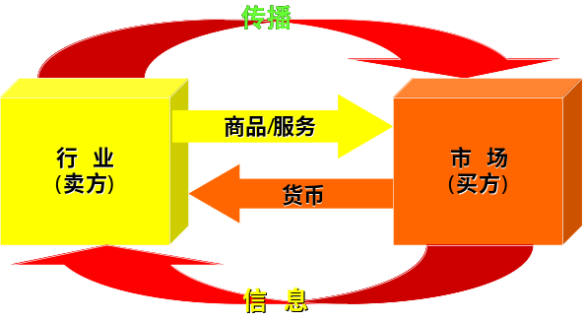
三、营销管理的实质和任务
营销管理指企业为了实现经营目标对其营销活动进行的计划、执行、组织和控制，以便建立和维持与目标顾客互惠的交换关系。
由于企业的营销活动受目标顾客需求状况的影响，因此，营销管理的实质是需求管理。
基于这种认识，营销管理的任务就是管理需求，即管理目标市场的需求水平、需求时间和需求构成， 促成 交换的实现。
有8种典型的需求状态需要管理：
1、负需求指多数潜在顾客不喜欢、甚至甘愿 付出代价也要回避某种产品的需求状况。
2、无需求 指目标市场对某种产品毫无兴趣的需求状况。
3、潜在需求Latent demand现有产品尚不能满足的需求状况。
4、下降需求指市场对某种产品的需求呈下降趋势。
5、不规则需求指市场对某些产品的需求在不同季节、不同日期、同一天不同钟点呈现出很大波动的状况。
6、充分需求指产品的需求水平和时间与预期相一致的状况。
7、过量需求指产品的市场需求超过企业所能供给或愿意供给水平的需求状况。
8、有害需求指市场对某些有害物品的需求。

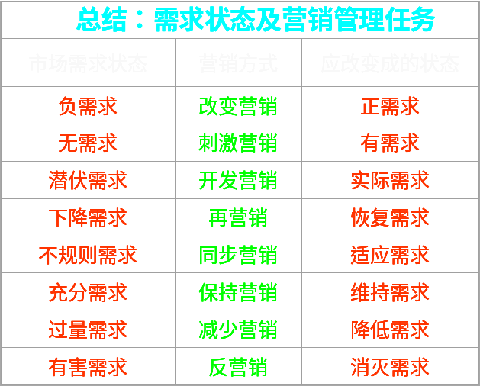

四、建立可获利的的顾客关系
1、 任何需求都来自两组顾客
管理需求就是管理顾客关系。对任何企业来讲，需求来自两组顾客。
新顾客和现有顾客
保留顾客的关键：优良的顾客价值与满意度
营销管理的焦点已逐渐转移到维持有价值的老顾客并与之建立长期的互惠关系上。
2、营销管理的步骤
R STP MM I C
调研 Research 细分 Segmenting 目标化 Targeting 定位 Positioning 营销组合Marketing Mix
Product、Price、Place、Promotion （4P）执行 Implement 控 制 Control
寻找价值 分类、选择并确定价值 提供价值 体现价值 传播价值 交付价值
五、公司对待市场的导向
即营销管理理念：用什么理念指导公司的营销
- 生产观念 Production Concept：认为消费者喜爱那些可以随处得到的、价格低廉的产品。
营销战略特征：致力于增加产量，提高生产率，降低成本来扩大市场。
营销近视症：注重生产规模和生产过程，而忽视顾客的需求和产品开发
2、产品观念 Product Concept：认为消费者喜欢质量最优、性能最优和特色最多的产品
营销战略特征：致力于生产优质产品，不断地改进产品。
营销近视症：从技术出发，从产品出发。
EX:酒香不怕巷子深 桃李不言，下自成蹊。
3、推销/销售观念 Selling /Sales Concept：认为消费者通常表现出一种购买惰性或者抗衡心理，故需去劝说或刺激他们购买。
营销战略特征：致力于主动销售和积极促销
适用于销售非渴求型商品；生产能力过剩时；滞销产品。
营销近视症：销售生产出的产品而不是生产市场需要的产品；注重作成买卖，而不是建立长期关系。
4、 营销观念 Marketing Concept
认为要正确确定目标市场的需要和欲望，并且比竞争对手更有效的方式去满足消费者的要求。
营销战略特征：从目标市场出发，以顾客需要为中心，协调所有影响顾客的营销活动，通过建立基于顾客价值和满意之上的长期顾客关系来取得利润。
营销观念和推销观念的比较
出发点 重点 方法 目的
(a) 推销观念The Selling Concept
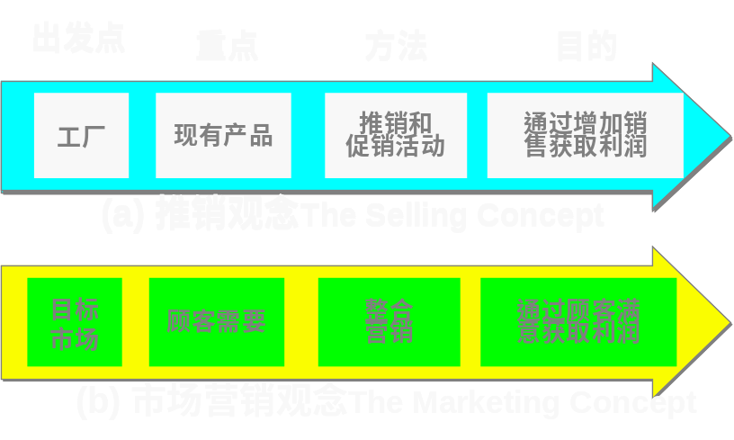
(b) 市场营销观念The Marketing Concept
5、 社会营销观念 Societal Marketing Concept
认为营销不仅要满足个体消费者需要和欲望，而切且也要满足消费者和社会的长期利益
营销战略特征：充分考虑社会与道德的因素，平衡公司利润、消费者需要和欲望满足和社会利益三者的关系。
1.2.3是以生产者为中心的观念；4.5是以消费者为中心的观念

六、互联网时代营销面临的挑战

